1 - Для регистрации кошелька нажимаем на ссылку: Liberty Reserve
2 - На сайте жмем сверху слева на "Create Account"
3 - Начинаете регистрацию аккаунта, ниже на рисунке приведен пример заполнения анкеты
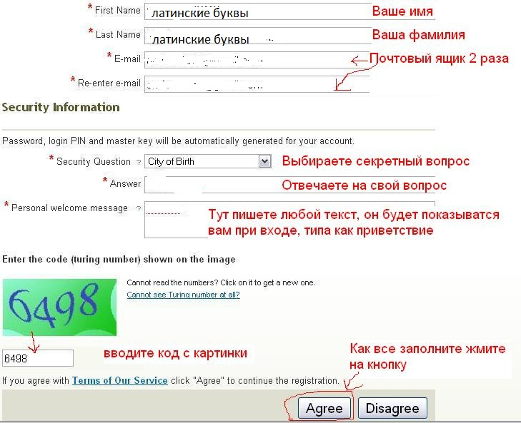
4- Вторая часть анкеты. Тут уже указывается ваша личная информация. Домашний адрес телефоны. Рекомендуется, конечно, указывать достоверные данные, если Вы старше 18 лет, иначе можете указывать, что-нибудь. Правдивые данные нужны, если Вы захотите со временем привязать к своему счету банковскую карту. Тогда эти данные могут проверятся банком. На рисунке смотрите пример заполнения данных
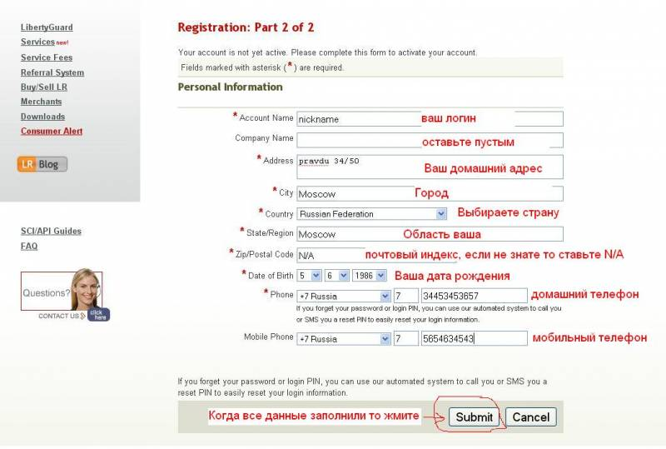
5 - Дальше Вам дадут ваши персональные данные для безопасности. ВНИМАНИЕ!!! Все данные не забудьте себе сохранить в word или текстовый документ, а то потом будете иметь кучу трудностей при восстановлении
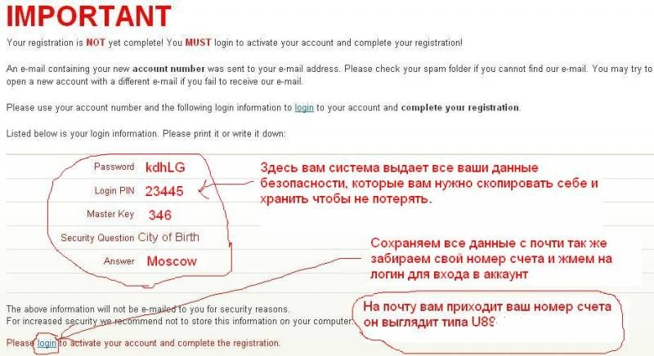
6 - Все регистрация закончена. Теперь начинаем процедуру входа в аккаунт

Вход в аккаунт Liberty Reserve
1 - Заходим по ссылке вверху страницы на сайт Liberty Reserve и жмем сверху на кнопку Login. Увидим следующее окно:
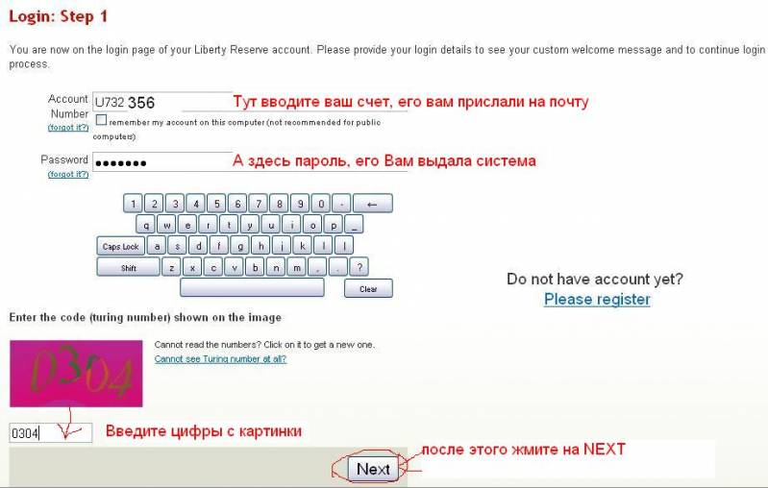
2 - Следующий шаг - это процедура приветствия. Вам покажут текст, который Вы указывали при регистрации, и нужно поставить галочку, что он верный. Ниже на рисунке пример этого окна.
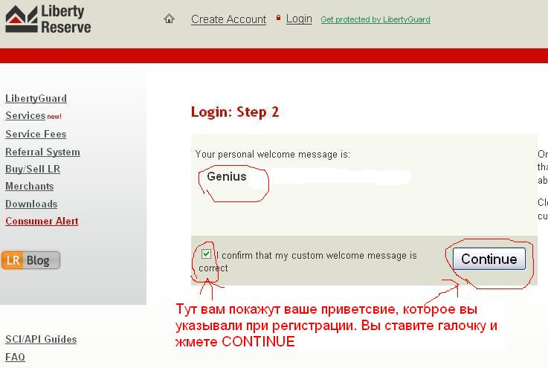
3 - Шаг третий. Тут у Вас есть выбор, каким способом будете заходить в аккаунт. Я даю описание дальше по ПИН коду. На мой взгляд, он будет проще. Итак, ниже на рисунке пример этого входа:
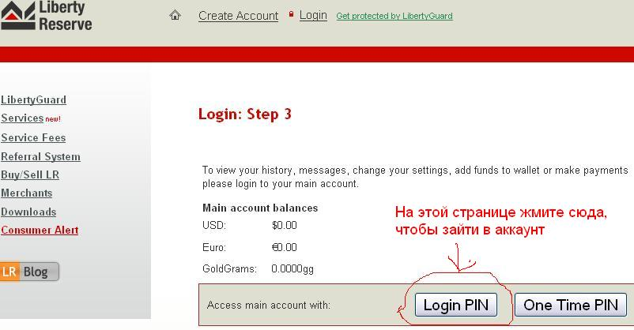
4 - Ну вот и почти все. Теперь осталось только ввести цифровой Логин ПИН, который Вам выдала система при регистрации. Вводим его и, наконец, попадаем в свой аккаунт.
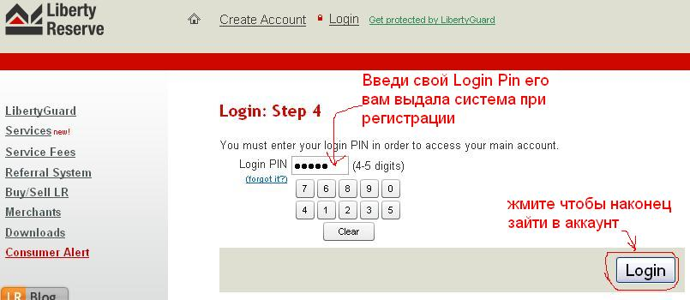
5 - Ну вот Вы и находитесь в основном меню Либерти. Ниже мы подробно рассмотрим все, что Вам будет нужно для работы с ней. Главное меню показано ниже на рисунке:
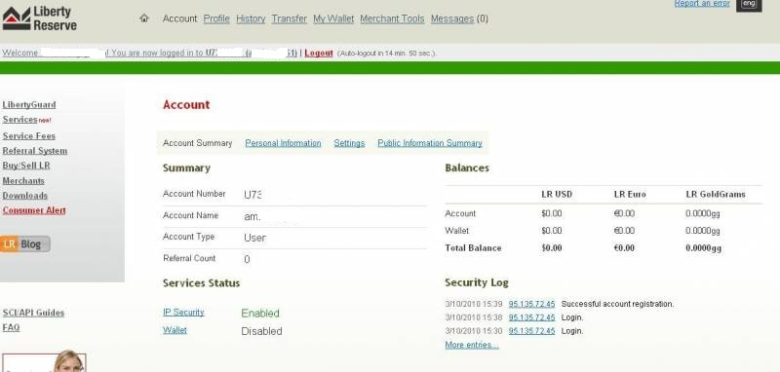
Основные принципы работы в Liberty Reserve
Итак рассмотрим основные возможности системы Либерти:
1 - Система независимая, но поддержка тут жесткая.
2 - Защита от взлома, 4 страницы для входа в аккаунт. Так что это создает уверенность безопасности.
3 - Ввести и вывести деньги можно только пользуясь услугами обменных пунктов (их список можно посмотреть в разделе Buy/Sell LR вашего аккаунта).
4 - В аккаунте Вы можете хранить свои сбережения в трех разных валютах: U (доллары), E (Euro), G (Gold). Естественно, что в основном все пользуются долларами.
5 - При переводе денег есть комиссия системы за операцию -1% (min $0.01, max $2.99) и снимают ее с того, кто получил перевод. (В Webmoney допустим наоборо, а в Алертпей вообще нету комиссии внутри системы для стандартного типа аккаунта)
6 - Существует реферальная программа, только пока она отключена из за махинаций с целью накруток.
Передача денег внутри Liberty Reserve
1 - Для того, чтобы передать деньги с одного счета Либерти на другой нужно, Нажать сверху по центру на Transfer. Загрузится следующее окно:
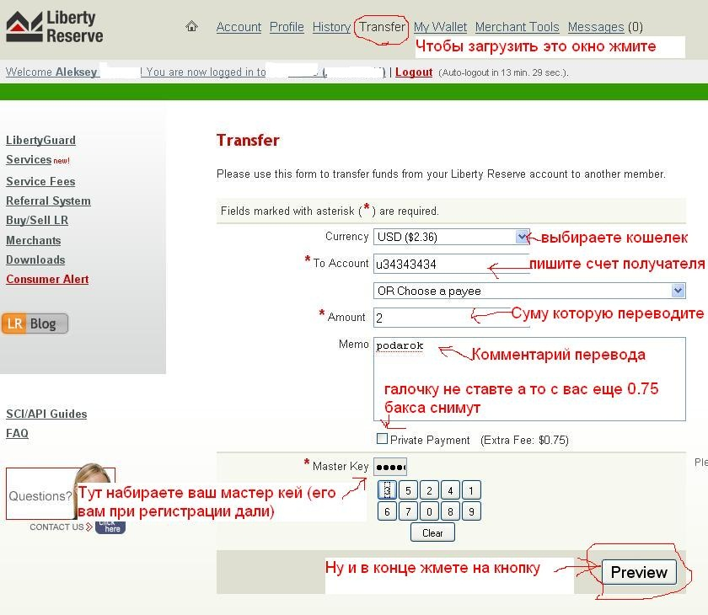
Тут вводим номер счета отправителя (To Account), сумму, которую собираемся отправить (Amount) и снизу подтверждаете свое действие цифровым паролем Master Key.
Ввод и вывод Liberty Reserve
Вывести или пополнить свой кошелек Либерти возможно только через обменники, их список находится в разделе Buy/Sell LR слева в боковом меню

